**南昌市卫生学校第二党支部召开党史学习教育专题组织生活会**

8月10日下午，按照学校党委《关于召开党史学习教育专题组织生活会的通知》文件精神，南昌市卫生学校第二党支部在支部活动室组织召开党史学习教育专题组织生活会。学校党委委员、副校长陈叔儒出席并指导会议，第二支部全体党员参加会议。会议由党支部书记万函主持。

为开好此次专题组织生活会，党支部在会前通过集中学习、谈心谈话、发放征求意见表等方式进行了充分的准备。会议分为两个阶段进行：

首先，召开第一阶段小组会。支部党员都结合自身实际情况，在小组会上逐个进行了批评和自我批评。大家对照党史学习教育目标要求和党员先锋模范作用发挥情况，深入查找自身在坚定理想信念、增强历史自觉、弘扬优良传统、加强党性锤炼、履职尽责以及为群众帮办实事方面存在的不足和问题，从思想深处剖析问题原因，明确了整改方向。

接着进行第二阶段的支部党员大会。支部大会上，全体参会党员重温了入党誓词，支委会通报了会前筹备情况，万函代表支部委员会向大会报告了近半年来党支部的工作情况并做了对照检查。随后，党支部书记带头作个人对照检查、开展自我批评、接受党员批评并表态，支委成员也逐一深刻剖析自身不足，认真开展批评与自我批评。

陈叔儒同志作点评讲话，对第二党支部专题组织生活会给予了充分肯定，指出本次会议准备充分、流程规范、支部班子的批评与自我批评深入细致，分析到位，整改措施实际可行，会议达到了团结-批评-团结的目的，增强了支部的战斗力和凝聚力。

万函同志代表党支部做了表态发言，将对大会上查摆出的问题进行归纳梳理，建立清单并制定整改措施，扎实推进问题整改，确保将整改成效转化为推动工作的有力保障和内生动力；同时将进一步加强政治理论学习，提升宗旨意识，进一步增强“四个意识”、坚定“四个自信”、做到“两个维护”，推动支部建设工作再上新台阶。

会议在《没有共产党就没有新中国》的歌声中结束。

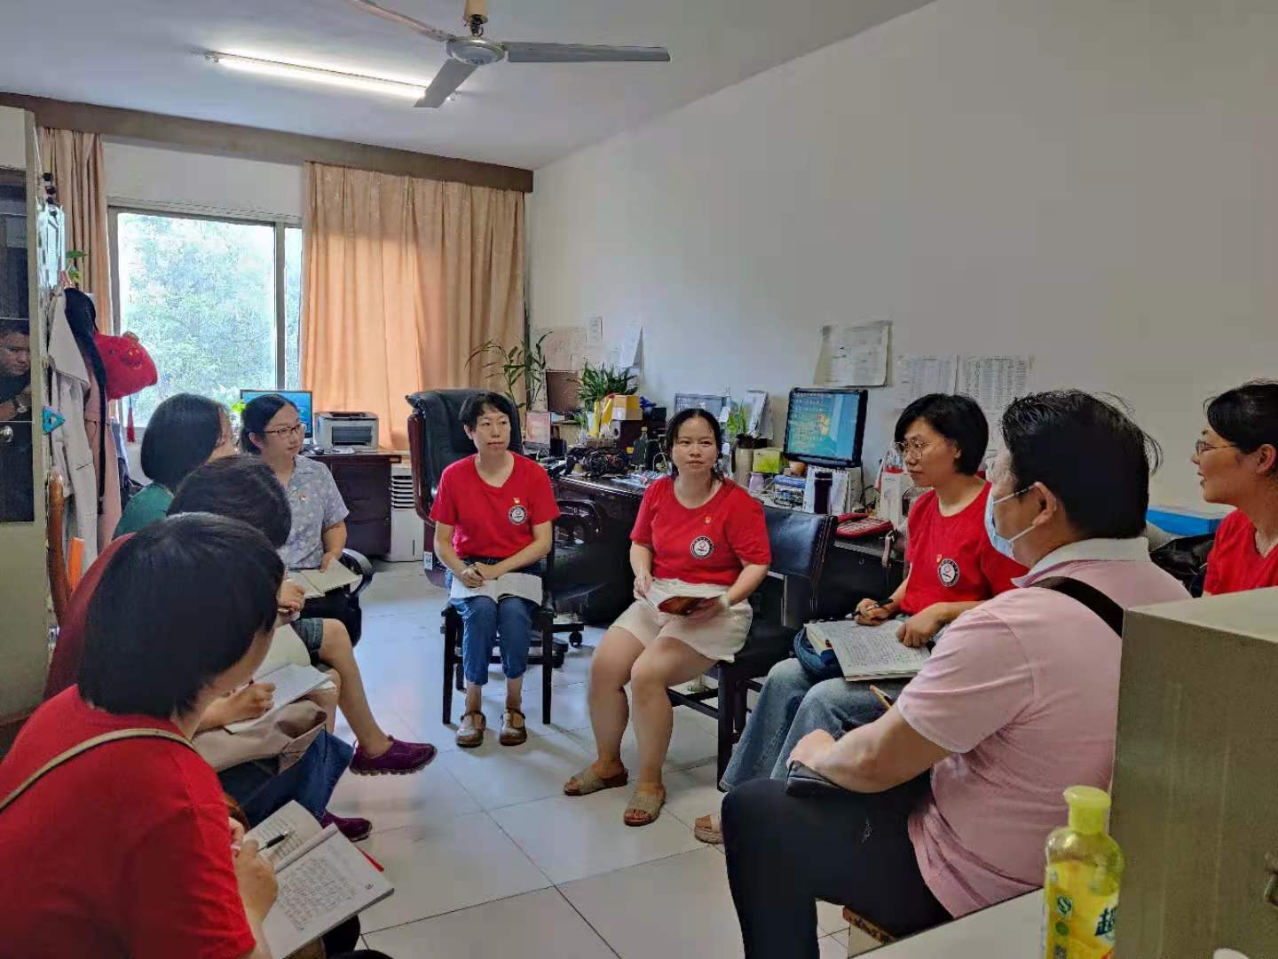

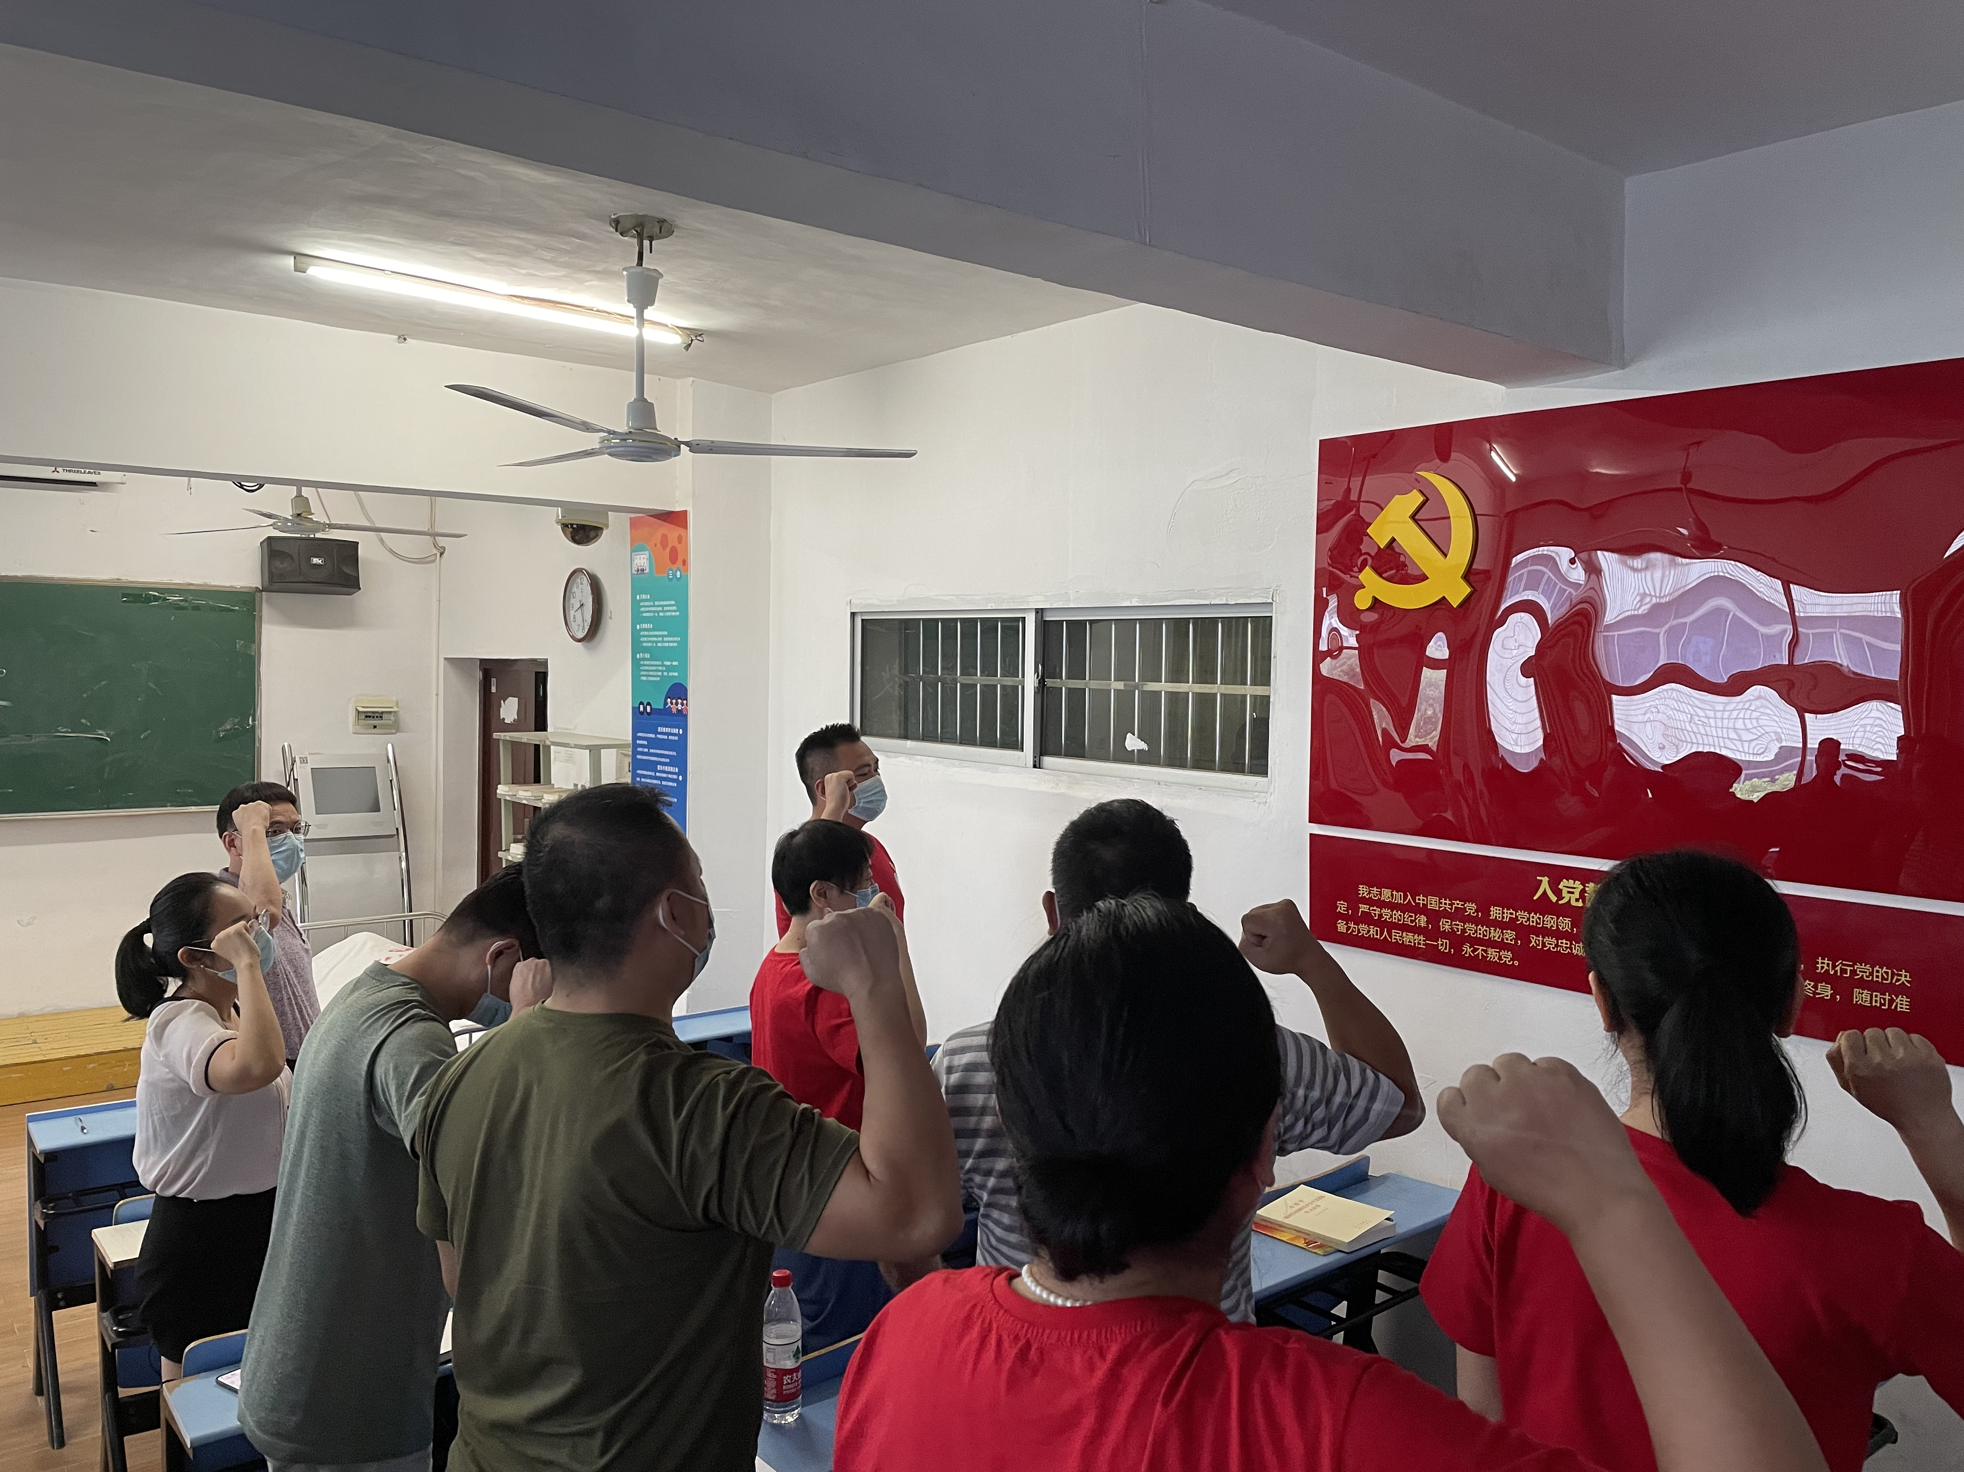

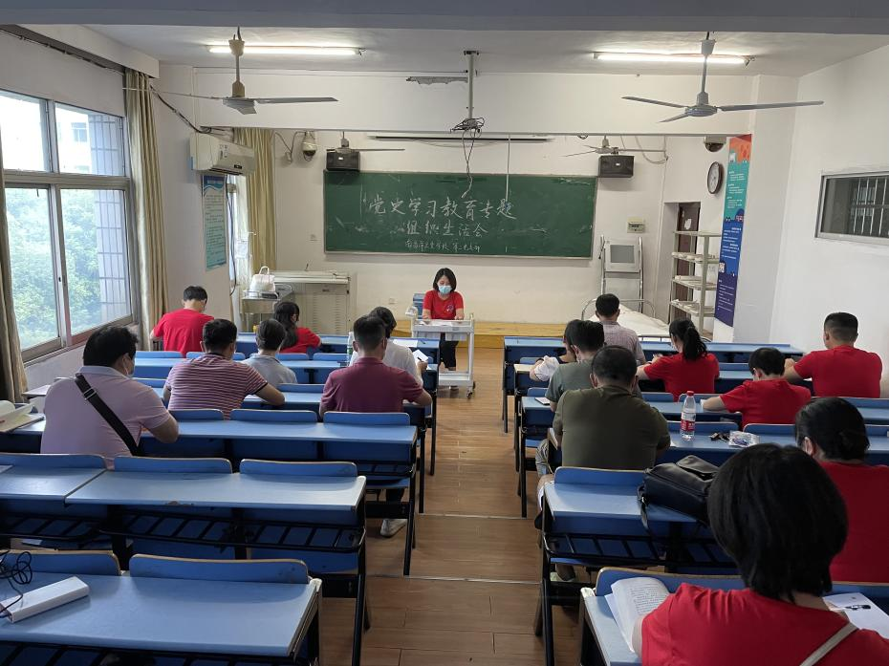

供稿：南昌市卫生学校 第二党支部 万函 86281153